Ekonomiczne aspekty ochrony środowiska w 2025 r.
Wielkość nakładów na środki trwałe służące ochronie środowiska w 2025 r. wyniosła
ok. 18,1 mld zł (przy 15,1 mld zł w 2024 r.), a nakłady na środki trwałe na gospodarkę wodną osiągnęły poziom ok. 4,8 mld zł (3,6 mld zł w 2024 r.).
W 2025 r. nakłady na ochronę środowiska i gospodarkę wodną stanowiły odpowiednio 0,46% i 0,12% PKB (odpowiednio 0,42% i 0,10% w 2024 r.).
22,5%
Nakłady na ochronę środowiska i gospodarkę wodną w stosunku do 2024 r.

Nakłady na środki trwałe służące ochronie środowiska w 2025 r. wyniosły ok. 18,1 mld zł, a na gospodarkę wodną ok. 4,8 mld zł

Największy wzrost inwestycji w 2025 r. w stosunku do roku poprzedniego wystąpił w przypadku nakładów na gospodarkę odpadami (wzrost o 1,3 mld zł), gospodarkę ściekową i ochronę wód (wzrost o 1,1 mld zł) oraz na ochronę powietrza (wzrost 0,3 mld zł).
Podobnie jak w latach poprzednich, głównym inwestorem w nakładach na środki trwałe służące ochronie środowiska były przedsiębiorstwa, kolejnym gminy, następnie jednostki budżetowe. Grupą inwestorów o największym udziale nakładów w obszarze gospodarki wodnej były gminy, następnie przedsiębiorstwa i jednostki budżetowe.
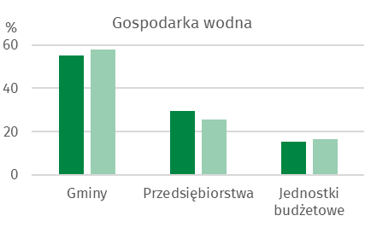
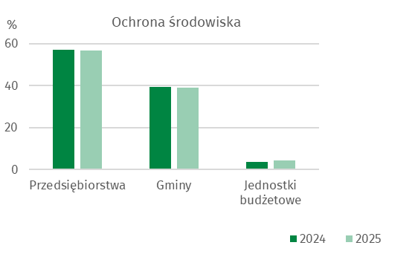
Wykres 1. Struktura nakładów na środki trwałe służące ochronie środowiska i gospodarce wodnej według grup inwestorów

Największe nakłady na środki trwałe na ochronę środowiska poniesiono w województwach: mazowieckim (14,0% ogółu nakładów na środki trwałe służące ochronie środowiska), śląskim (11,5%) oraz wielkopolskim (11,0%), natomiast najmniejsze w lubuskim (1,9%), zachodniopomorskim (2,6%) oraz opolskim (2,6%).
W gospodarce wodnej największe nakłady poniesiono w województwach: dolnośląskim (15,2% ogółu nakładów), mazowieckim (13,1%) oraz podkarpackim (9,0%), natomiast najmniejsze w opolskim (1,9%), świętokrzyskim (2,1%) oraz lubuskim (3,6%).
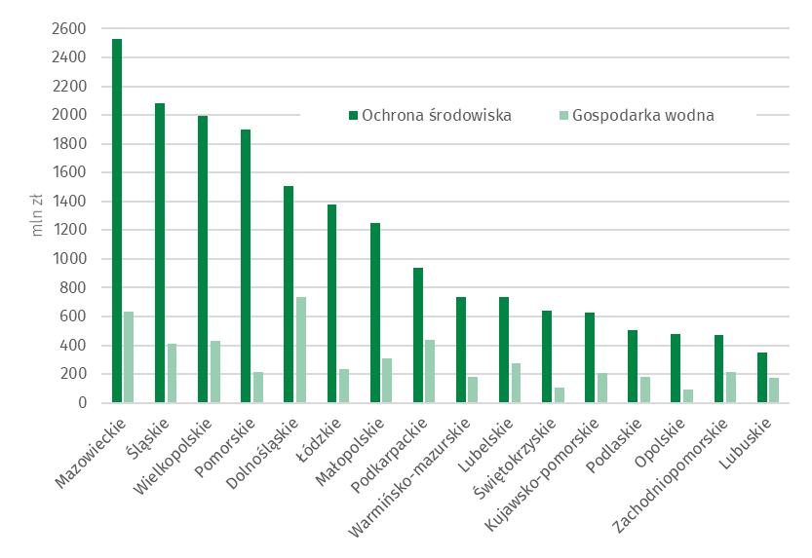
Wykres 2. Nakłady na środki trwałe na ochronę środowiska i gospodarkę wodną według województw w 2025 r.

Nakłady na środki trwałe służące ochronie środowiska

Nakłady na środki trwałe służące ochronie środowiska klasyfikuje się według 9 dziedzin ochrony środowiska:
- ochrona powietrza atmosferycznego i klimatu;
- gospodarka ściekowa i ochrona wód;
- gospodarka odpadami;
- ochrona i przywrócenie wartości użytkowej gleb oraz ochrona wód podziemnych
i powierzchniowych;
- zmniejszenie hałasu i wibracji;
- ochrona różnorodności biologicznej i krajobrazu;
- ochrona przed promieniowaniem jonizującym;
- działalność badawczo-rozwojowa;
- pozostała działalność związana z ochroną środowiska (głównie przedsięwzięcia związane
z oszczędzaniem energii).
W 2025 r. kwota nakładów służących ochronie środowiska wyniosła ok. 18,1 mld zł (przy 15,1 mld zł w 2024 r.).
W strukturze nakładów na środki trwałe służące ochronie środowiska w Polsce w 2025 r. dominowały nakłady na gospodarkę ściekową i ochronę wód oraz na ochronę powietrza atmosferycznego i klimatu, z udziałem wynoszącym odpowiednio 47,4% i 29,8%. Pozostałe 22,8% nakładów to odpowiednio nakłady na gospodarkę odpadami (14,3%), na zmniejszenie hałasu i wibracji (1,3%), na ochronę różnorodności biologicznej i krajobrazu (0,5%), na ochronę gleb i wód podziemnych i powierzchniowych (0,4%) i na pozostałą działalność związaną z ochroną środowiska (6,3%).
W 2025 r. nakłady na środki trwałe służące gospodarce ściekowej i ochronie wód wyniosły 8,6 mld zł
W 2025 r. nakłady na środki trwałe służące gospodarce ściekowej i ochronie wód wyniosły 8,6 mld zł. Największe nakłady na ten cel poniesiono w województwach: mazowieckim (12,4%), śląskim (11,4%) i małopolskim (9,9%), najniższe lubuskim (2,4%), opolskim (2,6%) oraz podlaskim (2,6%).
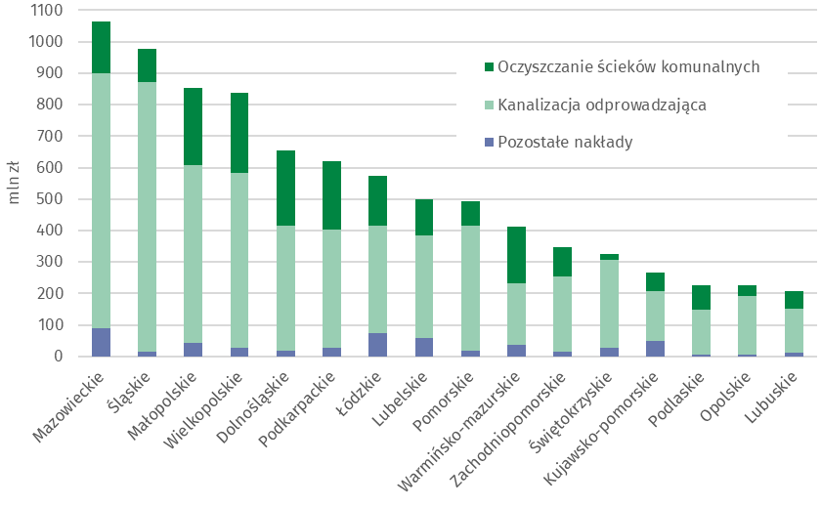
Wykres 3. Nakłady na środki trwałe służące gospodarce ściekowej i ochronie wód według województw w 2025 r.
W 2025 r. nakłady na środki trwałe służące ochronie powietrza atmosferycznego i klimatu wyniosły 5,4 mld zł
Nakłady na środki trwałe służące ochronie powietrza atmosferycznego i klimatu wyniosły 5,4 mld zł. Największe nakłady poniesiono w województwach: wielkopolskim (18,3%) oraz śląskim (12,2%), najmniejsze w lubuskim (0,5%), zachodniopomorskim (1,0%) i lubelskim (2,2%).
Największą część nakładów na ochronę powietrza i klimatu stanowiły wydatki na urządzenia do zapobiegania zanieczyszczeniom (85,0% ogółu wydatków), w tym nowe techniki
i technologie spalania paliw wraz z modernizacją kotłowni i ciepłowni (42,9%)
i niekonwencjonalne źródła energii (28,3%) oraz na urządzenia do redukcji zanieczyszczeń (14,0%).
Najwyższe nakłady na niekonwencjonalne źródła energii poniesiono w województwie wielkopolskim (491 mln zł) oraz dolnośląskim (247 mln zł), najniższe w lubuskim (11 mln zł) oraz opolskim (15 mln zł).
Nakłady na gospodarkę odpadami wyniosły 2,6 mld zł, na zmniejszenie hałasu i wibracji 0,2 mld zł, na ochronę różnorodności biologicznej i krajobrazu 0,1 mld zł, na ochronę gleb oraz wód podziemnych i powierzchniowych 0,1 mld zł. Na pozostałe działalności wydatkowano łącznie ok. 1,1 mld zł, w tym na przedsięwzięcia energooszczędne dotyczące centralnego ogrzewania i ciepłej wody oraz docieplania budynków 1,0 mld zł.
Wzrost w 2025 r. nakładów na gospodarkę odpadami spowodowany był m.in. wprowadzeniem sysytemu kaucyjnego oraz budową i rozbudową Punktów Selektywnego Zbierania Odpadów Komunalnych. Najwyższe nakłady na gospodarkę odpadami odnotowano w województwach pomorskim i mazowieckim (łącznie ok. 1,5 mld zł), a na zmniejszenie hałasu i wibracji
w mazowieckim oraz pomorskim (łącznie ok. 128 mln zł). Najniższe nakłady na gospodarkę odpadami poniesiono w lubuskim i opolskim (łącznie ok. 20 mln zł), a na zmniejszenie hałasu i wibracji najmniejsze nakłady odnotowano w województwach świętokrzyskim i kujawsko-pomorskim (łącznie ok. 0,8 mln zł). W województwie podlaskim nie poniesiono nakładów na ten cel.
W 2025 r. województwa: mazowieckie i podlaskie charakteryzowały się najwyższymi nakładami na ochronę różnorodności biologicznej i krajobrazu (łącznie ok. 68 mln zł) spośród wszystkich województw, natomiast najmniejsze nakłady odnotowano w województwach: pomorskim i zachodniopomorskim (łącznie ok. 0,03 mln zł). W województwie opolskim nie poniesiono nakładów na ten cel.

Nakłady na środki trwałe służące gospodarce wodnej
Do inwestycji związanych z gospodarką wodną zalicza się ujęcia i doprowadzenia wody (łącznie z wodną siecią magistralną i rozdzielczą oraz budową laboratoriów kontroli jakości wody, w tym automatycznych stacji pomiaru jakości wody), budowę i modernizację stacji uzdatniania wody, budowę zbiorników wodnych (poza zbiornikami przeciwpożarowymi
i wyrównania dobowego), stopni wodnych, żeglugowych i energetycznych oraz śluz i jazów, regulację i zabudowę rzek i potoków górskich, budowę obwałowań przeciwpowodziowych oraz budowę stacji pomp na terenach za wałami przeciwpowodziowymi i na obszarach depresyjnych.
W 2025 r. kwota nakładów służących gospodarce wodnej wyniosła ok. 4,8 mld zł
W 2025 r. kwota nakładów służących gospodarce wodnej wyniosła ok. 4,8 mld zł (3,6 mld zł w 2024 r.). Główny strumień nakładów skierowany był na budowę infrastruktury zapewniającej wodę pitną. Inwestycje w ujęcia i doprowadzenia wody stanowiły 53,2% wszystkich nakładów w gospodarce wodnej.
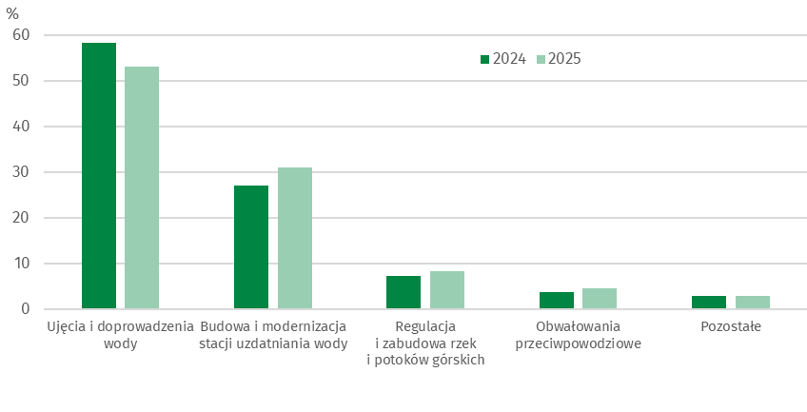
Wykres 4. Struktura nakładów na środki trwałe służące gospodarce wodnej
Największe nakłady na ujęcia i doprowadzenia wody poniesiono w województwie śląskim (316 mln zł) i mazowieckim (266 mln zł). Natomiast na zbiorniki i stopnie wodne oraz obwałowania przeciwpowodziowe w dolnośląskim (139 mln zł) oraz podkarpackim (58 mln zł). Na budowę i modernizację stacji uzdatniania wody najwięcej środków przeznaczono w województwie mazowieckim (341 mln zł).
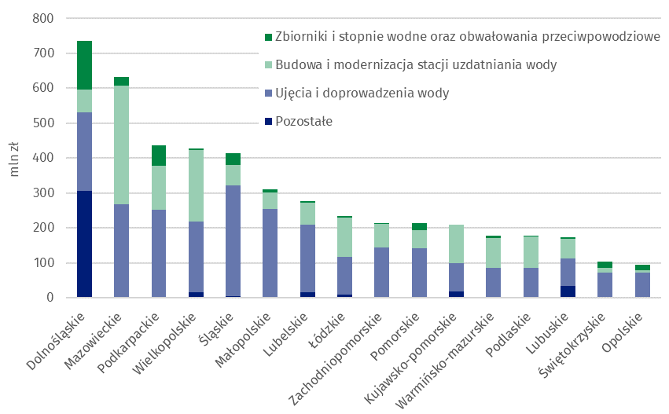
Wykres 5. Nakłady na środki trwałe służące gospodarce wodnej według województw w 2025 r.
Efekty rzeczowe inwestycji ochrony środowiska i gospodarki wodnej
W 2025 r. w wyniku realizacji inwestycji ochrony środowiska oddano do eksploatacji
93 oczyszczalnie ścieków
o łącznej przepustowości
76 tys. m³/dobę
W 2025 r. w wyniku realizacji inwestycji ochrony środowiska oddano do eksploatacji 93 oczyszczalnie ścieków o łącznej przepustowości 76 tys. m³/dobę (w tym 87 oczyszczalni ścieków komunalnych o łącznej przepustowości 62 tys. m³/dobę). Do eksploatacji przekazano 4,6 tys. km sieci kanalizacyjnej odprowadzającej ścieki oraz ok. 0,6 tys. km sieci kanalizacyjnej odprowadzającej wody opadowe.
W zakresie ochrony powietrza oddano do użytku urządzenia do neutralizacji zanieczyszczeń gazowych o zdolności ok. 93,6 tys. ton/rok oraz urządzenia do redukcji zanieczyszczeń pyłowych o zdolności ok. 10,8 tys. ton/rok.
W 2025 r. oddano do użytku urządzenia i instalacje do unieszkodliwiania i usuwania odpadów o łącznej wydajności ok. 796 tys. ton/rok.
W 2025 r. w zakresie efektów rzeczowych inwestycji gospodarki wodnej oddano do użytku urządzenia zaopatrzenia w wodę tj. uzdatniania wody i ujęcia wody o wydajności wynoszącej odpowiednio - ok. 132 tys. m³/dobę oraz ok. 91 tys. m³/dobę. Wybudowano 7 zbiorników wodnych o łącznej pojemności całkowitej ok. 157 tys. m³. Ponadto powstało 3,9 tys. km sieci wodociągowej, poddano regulacji i zabudowie 97,5 km rzek i potoków górskich oraz wybudowano lub zmodernizowano 39,7 km obwałowań przeciwpowodziowych.

W przypadku cytowania tej publikacji prosimy o podanie jej tytułu oraz wskazanie Głównego Urzędu Statystycznego (GUS) jako autora. W sytuacji publikowania własnych obliczeń wykonanych na podstawie danych z tej publikacji, należy dodać zapis: Opracowanie własne na podstawie danych z publikacji GUS pt. „Ekonomiczne aspekty ochrony środowiska
w 2025 r.”.

Opracowanie merytoryczne:  Departament Rolnictwa i Środowiska  Dyrektor Marta Wojciechowska  Tel: 22 608 31 28 | Rozpowszechnianie:  Wydział Prasowy  Tel. komórkowy: +48 695 255 032  Tel. stacjonarne: +48 22 608 38 04, +48 22 449 41 45, +48 22 608 30 09  e-mail: obslugaprasowa@stat.gov.pl

stat.gov.pl

@GUS_STAT

@GlownyUrzadStatystyczny

@gus_stat

@GłównyUrządStatystycznyGUS

@Główny Urząd Statystyczny
Powiązane opracowania
Infografika - Ekonomiczne aspekty ochrony środowiska
Publikacja Ekonomiczne aspekty ochrony środowiska 2025
Temat dostępny w bazach danych
Bank Danych Lokalnych Stan I Ochrona Środowiska
Ważniejsze pojęcia dostępne w słowniku
Efekty rzeczowe inwestycji ochrony środowiska i gospodarki wodnej

Źródło: dane o PKB dostępne na stronie: Wskaźniki Makroekonomiczne - aktualizacja 17.04.2026 r.
Według lokalizacji inwestycji.
Zgodnie z Polską Klasyfikacją Statystyczną Dotyczącą Działalności i Urządzeń Związanych z Ochroną Środowiska, wprowadzoną Rozporządzeniem Rady Ministrów z 2 marca 1999 r. (Dz. U. z 1999 r. Nr 25, poz. 218).

